**今日动态**

**4月29日 星期二 晴**

1. **入园情况：**

今日来园26位小朋友。李沐妍、丁啸、宋岱林小朋友请假

**2.区域游戏活动**

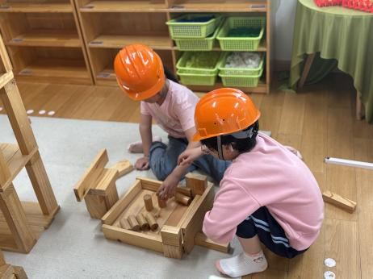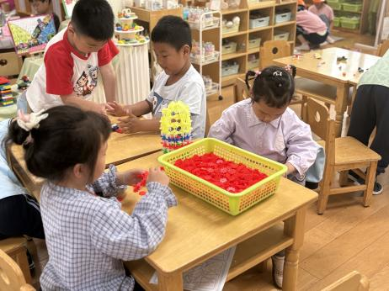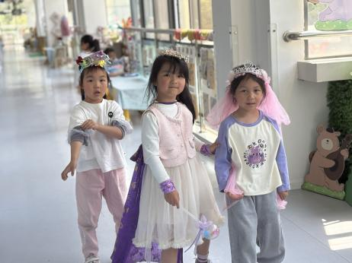

**角色区**

小朋友们在角色区玩的很开心。

**桌面建构区**

袁艺晗在做汉堡包。

**地面建构区**

小朋友们戴上安全帽开始建构。

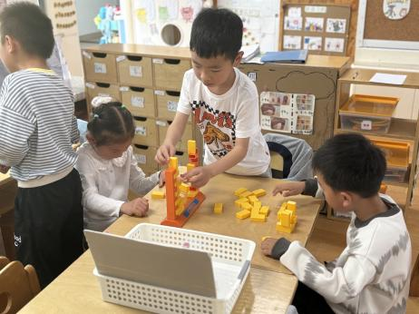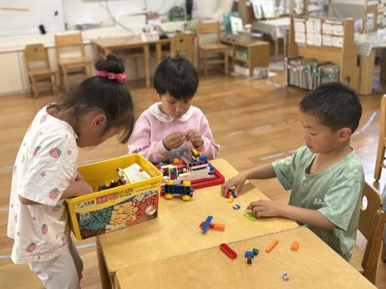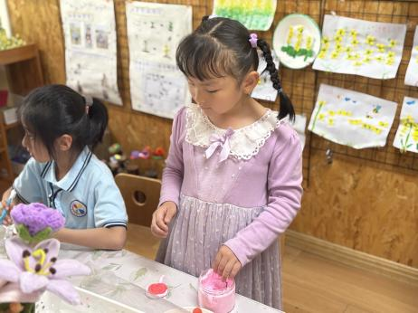

**美工区**

陈苇如在做一盘美味。

**桌面建构区**

几位小朋友在玩乐高游戏。

**益智区**

小朋友在玩推墙游戏。

**3集体活动**

数的分解组成实质上涉及的是一个整体与部分的关系，数的组成真正关系到的是数的加法。当将8分成2个整数部分时有以下情况：1和7，2和6，3和5，4和4，5和3，6和2,7和1。本次活动利用猴子摘苹果的情景导入，让幼儿在为猴子分组、分苹果的过程中感知理解8的组成以及整体与部分的关系。

1. **户外活动**

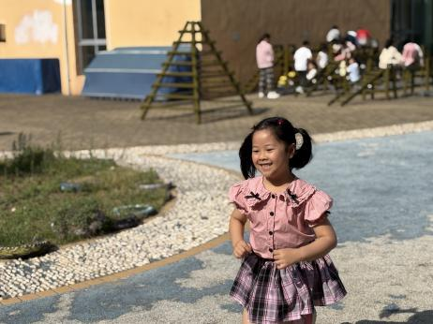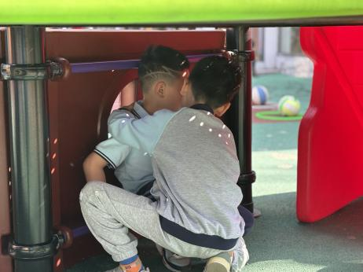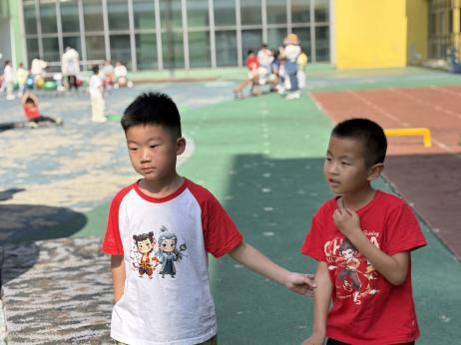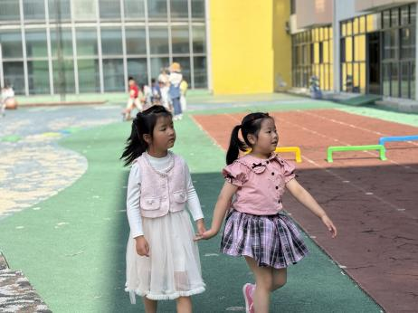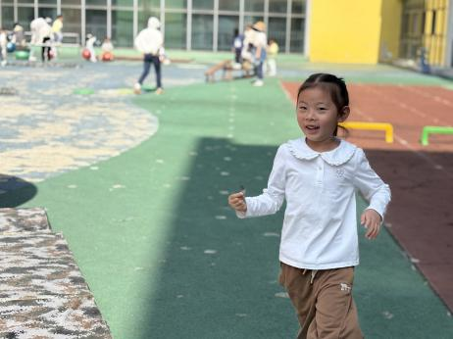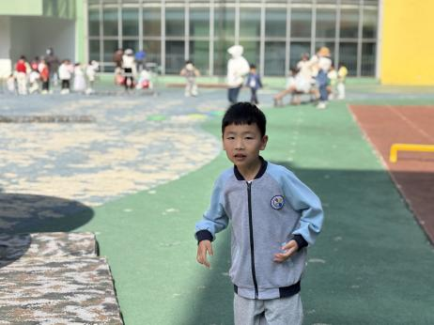

**5.生活活动**

早点：鲜牛奶、千层蛋糕。

午饭：燕麦饭、糖醋排骨、上汤苋菜、丝瓜豆腐汤。

点心：三鲜粥。 水果：圣女果、哈密瓜。

**6.温馨提示**

天气渐热，建议大家给孩子垫垫背巾哦！